Для заказа доставки данной работы воспользуйтесь поиском на сайте по ссылке: http://www.mydisser.com/search.html

Київський національний університет
імені Тараса Шевченка

Гродзинська Ольга Юріївна

УДК 504.05:551.432 (477)

конструктивно-географічний аналіз Сприйняття ландшафтів і регіонів України

11.00.11– конструктивна географія і раціональне використання
природних ресурсів

Автореферат
дисертації на здобуття наукового ступеня
кандидата географічних наук

Київ – 2009
Дисертацією є рукопис

Робота виконана в лабораторії ландшафтної екології та аерокосмічного моніторингу географічного факультету Київського національного університету імені Тараса Шевченка

Науковий керівник: | Заслужений діяч науки і техніки України,  член-кореспондент АПН України,  доктор географічних наук, професор,  Шищенко Петро Григорович,  Київський національний університет імені Тараса Шевченка,  професор кафедри географії України.
Офіційні опоненти: | доктор географічних наук, професор  Денисик Григорій Іванович,  Вінницький державний педагогічний університет імені Михайла Коцюбинського,  завідувач кафедри фізичної географії;
кандидат географічних наук, доцент
Бучко Жанна Іванівна,
Чернівецький національний університет
імені Юрія Федьковича,
доцент кафедри географії та менеджменту туризму.

Захист відбудеться 9 листопада 2009 року о 13 годині на засіданні спеціалізованої вченої ради Д 26.001.07 Київського національного університету імені Тараса Шевченка за адресою: Київ, МСП-03680, проспект академіка Глушкова, 2, географічний факультет, ауд. 312.

З дисертацією можна ознайомитися у науковій бібліотеці Київського національного університету імені Тараса Шевченка за адресою: 01017, м. Київ, вул. Володимирська, 58.

Автореферат розісланий «____» жовтня 2009 року.

Вчений секретар  спеціалізованої вченої ради  доктор географічних наук, професор |  | С.І. Іщук

ЗАГАЛЬНА ХАРАКТЕРИСТИКА РОБОТИ
Актуальність теми. Господарська, духовна та інші види діяльності людини у ландшафтах і регіонах залежать не тільки від їх природних особливостей, а й від того, як люди ці особливості сприймають, які цінності вбачають у ландшафтах і регіонах, як ставляться до геоекологічних проблем, які в цих регіонах мають місце. Тому при проектуванні природно-технічних геосистем, обґрунтуванні проектів і схем територіального розвитку, плануванні та менеджменті ландшафтів необхідно враховувати особливості сприйняття людьми географічних феноменів і спиратися на цінності та значення, які ландшафти та регіони мають для окремої людини і людських спільнот. Для досягнення цієї мети необхідна розробка методологічних засад і методів, які дозволяють з'ясувати чинники та закономірності сприйняття людиною та людськими спільнотами ландшафтів і регіонів.
Проблематиці, пов’язаній зі сприйняттям ландшафтів і регіонів, присвячені публікації вітчизняних географів (Ж.І. Бучко, К.М. Горб, М.Д. Гродзинський, Г.І. Денисик, О.П. Ковальов, К.В. Мезенцев, В.М. Пащенко, Ю.Г. Тютюнник та ін.) і зарубіжних (А-Р. Будрюнас, Т. Броссар, Ж.-К. Вібер, К. Войчєховскі, Дж. Голд, Дж. Епплтон, К. Ерінгіс, Д.М. Замятін, Е. Зубе, Р. і С. Каплани, В.О. Ніколаєв, М. Пурвінас, Б.Б. Родоман, Й. Циммерман та ін.).
Попри досягнуті успіхи у розробці проблеми сприйняття географічних феноменів, чимало її питань лишаються недостатньо вивченими. Передусім це стосується обґрунтування теоретико-методичних засад дослідження сприйняття людиною та людськими спільнотами ландшафтів і регіонів як холістичних територіальних цілісностей. Особливо актуальним є питання практичного застосування виявлених закономірностей сприйняття ландшафтів, регіонів і геоекологічних проблем для вирішення конструктивно-географічних завдань.
Зв’язок з науковими програмами, планами, темами. Дисертація вико-нана в рамках наукової тематики лабораторії ландшафтної екології та аеро-космічного моніторингу географічного факультету Київського національного університету імені Тараса Шевченка і пов'язана з держбюджетними темами "Обґрунтувати та визначити комплекс екологічних індикаторів сталого розвитку України" (1997 – 2001 рр., № д.р. 0197U003164), "Регіональні геоекологічні проблеми України” (2001 – 2005 рр., № д.р. 0198U007826).
Мета і завдання дослідження. Метою роботи є розробка теоретико-методичних засад конструктивно-географічного аналізу сприйняття людиною і людськими спільнотами ландшафтів, регіонів і геоекологічних проблем України. Досягнення цієї мети вимагало вирішення наступних завдань:
- проаналізувати й узагальнити теоретичні та методичні положення щодо сприйняття людиною і людськими спільнотами ландшафтів і регіонів;
- розробити комплекс методів дослідження сприйняття людиною та соціальними групами ландшафтів і регіонів;
- виявити та кількісно оцінити основні чинники та перцепційні риси ландшафту, які визначають його сприйняття людиною й відіграють важливе значення при плануванні та менеджменті ландшафтів;
- встановити чинники та закономірності сприйняття людиною та людськими спільнотами регіонів і територіальної диференціації України;
- визначити сприйняття людьми ступеня важливості (гостроти) геоекологічних проблем для України і її регіонів;
- обґрунтувати основні напрямки планування ландшафтів і розвитку регіонів на основі закономірностей їх сприйняття людиною, місцевими і регіональними громадами.
Об’єкт і предмет досліджень. Об’єктом дослідження є ландшафти, регіони та геоекологічні проблеми України; предметом – конструктивно- географічні закономірності сприйняття людиною географічних феноменів: ландшафту, регіону, геоекологічних проблем, наукових географічних понять.
Методи дослідження. Методологічною основою дисертації є наукові положення конструктивної географії щодо сприйняття людиною географічних феноменів, які застосовані у комплексі з положеннями поведінкової географії, та енвайронментальної психології. У роботі використані загальнонаукові та спеціальні методи дослідження: комплексний і логічних умовиводів – при обґрунтуванні теоретичних засад сприйняття ландшафту та регіону; соціологічного опитування, математичної статистики, кількісного аналізу – при дослідженні сприйняття ландшафтів; ментального картографування та методів теорії графів – при дослідженні сприйняття регіонів.
Для розробки бази даних опитувань використано програмний продукт Microsoft Excel; для обробки фотографічних зображень ландшафтів і складання карт вернакулярного районування України – Adobe Photoshop CS. Статистичні розрахунки та графічні побудови виконані в середовищі STATISTICA 6.0.
Інформаційну базу дослідження становлять дані соціологічних опитувань, проведених особисто автором впродовж 1997 – 2008 рр. Всього було опитано 414 респондентів з різних регіонів України, використано 144 фотозображення ландшафтів України, опрацьовано 322 ментальні карти її території.
Наукова новизна одержаних результатів. У дисертаційній роботі одер-жані нові результати, які в сукупності вирішують важливе наукове завдання – конструктивно-географічне обґрунтування оптимізації природокористування на основі закономірностей сприйняття ландшафтів і регіонів України, зокрема:
вперше:
- встановлені закономірності сприйняття ландшафтів і регіонів України як цілісних територіальних, ціннісних і понятійних феноменів;
- з’ясовані чинники ментальної категоризації ландшафтів, на основі чого визначені архетипні образи і ментальні типи ландшафтів України;
- визначені та кількісно оцінені перцепційні риси і привабливість ментальних типів ландшафтів України, на основі чого обґрунтовані конструктивно-географічні напрямки їх оптимізації;
- складені карти вернакулярного районування території України й кількісно оцінені когнітивні риси її регіонів, що дало змогу обґрунтувати стратегічні напрямки формування їх позитивного іміджу;
- визначені напрямки і методи конструювання ландшафтів на основі закономірностей їх сприйняття людиною;
удосконалено:
- теоретичні положення конструктивної географії про ландшафт і регіон як об’єкти їх сприйняття людиною;
- теоретичні положення щодо чинників сприйняття ландшафту та регіону, що дало змогу визначити послідовність форм їх осягнення та використання людиною;
- комплекс методів оцінювання привабливості ландшафтів, який ґрунту-ється на цілісному характері об’єкту, процесу і результату їх сприйняття;
- методику складання карт ментального та вернакулярного районування, яка, на відміну від існуючих, дає змогу виділити ядерні зони та перехідні (екотонні) смуги регіонів;
отримали подальший розвиток:
- теоретичні уявлення про чинники та механізми перцепції та когнітивної обробки інформації про ландшафт і регіон;
- конструктивно-географічний підхід до планування ландшафту та визначення пріоритетів регіональної екологічної політики на основі закономірностей сприйняття людьми і соціальними групами ландшафтів, регіонів і геоекологічних проблем України.
Практичне значення одержаних результатів пов’язане з можливістю їх використання у територіальному плануванні для підвищення комфортності ландшафтів і їх сприйняття як естетично привабливих життєвих просторів. Особливе значення це має для планування та впорядкування рекреаційних, міських, приміських, природоохоронних територій. Організаціями, які на локальному рівні можуть втілити результати дослідження, є районні управління Мінприроди України, установи природоохоронного профілю (адміністрації природних національних парків і біосферних резерватів).
На регіональному рівні результати дослідження мають практичне значення для визначення пріоритетів регіональної екополітики, розробки програм з під-вищення іміджу, інвестиційної та туристської привабливості регіонів України.
Результати дисертації використовуються в навчальному процесі географіч-ного факультету Київського національного університету імені Тараса Шевченка при викладанні курсів "Методи соціологічних досліджень в геоекології", "Естетика ландшафту", "Гуманістична географія".
Особистий внесок здобувача. Дисертаційна робота є самостійно вико-наною науковою працею, в якій автором викладені теоретичні засади, методика та результати досліджень сприйняття ландшафтів і регіонів України. Наукові результати, що виносяться на захист, одержані особисто авторкою.
Апробація результатів дослідження. Основні положення дисертації до-повідались на наукових конференціях "Ландшафт як інтегруюча концепція ХХI сторіччя" (Київ, 1999), "Буття ландшафту і буття в ландшафті" (Київ, 2001), "Ландшафтознавство: традиції та тенденції" (Львів, 2004), "Декада ландшафто-знавчих, регіональних і краєзнавчих досліджень на зламі тисячоліть" (Канів, 2005), "Ландшафтні читання, присвячені 90-річчю Г.Є. Гришанкова" (Сімферо-поль, 2008), Х з'їзді Українського географічного товариства (Київ, 2008).
Публікації. За темою дисертації опубліковано 8 наукових праць, усі одноосібні, загальним обсягом 3,0 друкованих аркушів, з них – 4 статті у фахових виданнях, 2 статті в інших виданнях, 2 тез наукових конференцій.
Структура та обсяг дисертації. Дисертація складається зі вступу, п’яти розділів, висновків, списку використаних джерел і додатків. Загальний обсяг дисертації становить 246 сторінки, який включає 166 сторінок основного тексту, 39 таблиць, 45 рисунків, 3 додатки на 29 сторінках. Список використаних джерел налічує 134 найменування, з них – 25 латиницею.

ОСНОВНИЙ ЗМІСТ РОБОТИ
Теоретичні засади дослідження сприйняття людиною ландшафтів і регіонів. Важливою складовою конструктивно-ландшафтознавчої парадигми, обґрунтованою П.Г. Шищенком (2000, 2005), є розуміння ландшафту і регіо-нальних структур як об’єктів сприйняття людиною, що зумовлює необхідність з’ясування закономірностей цього сприйняття при плануванні територій.
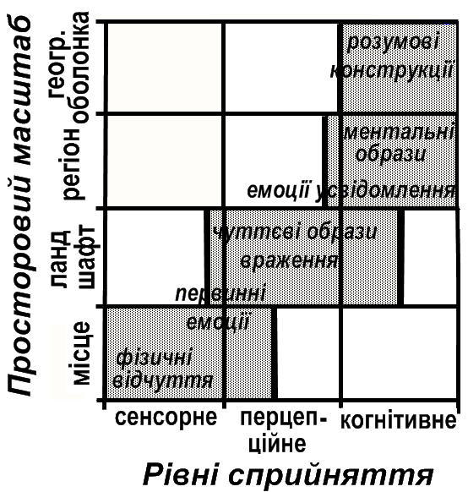
Рис.1 Співвідношення рівнів і форм сприйняття географічних феноменів в залежності від їх масштабу
Географічні феномени людина сприймає на різних рівнях – сенсорному, перцепційному та когнітивному й у різних формах – емоційних реакцій, образній, семантичній, когнітивних оцінок та ін. При цьому форма та рівень сприйняття географічних феноменів залежать від їх масштабу, який пов’язує рівні, форми та об’єкти сприйняття в єдиний смисловий простір (рис. 1). В ньому людина сприймає географічні феномени не ізольовано один від одного, а немов проводить між ними "ментальні паралелі". Зокрема, нами з’ясовано, що істотний вплив на сприйняття ландшафту та регіону має зміст, який людина вкладає в ландшафт і регіон як поняття.
При сприйнятті ландшафту провідну роль відіграють перцепційні процеси, завдяки яким людина сприймає ландшафт насамперед як образ. Натомість сприй-няття регіону відбувається переважно на когнітивному рівні. При цьому він сприймається у двох формах – терито-ріальній і змістовій. Територіально регіон сприймається у вигляді ментальної карти, а головними формами його змістового сприйняття є когнітивне оцінювання регіону і його стереотипи. Карта ментального районування відображає індивідуальне уявлення людини про регіональну диференціацію території, а неформально узгоджене уявлення групи людей цієї диференціації відображає карта її вернакулярного районування (Zelinski,1980).
Діяльність людини у ландшафті, регіоні та по відношенню до геоеколо-гічних проблем залежить не тільки від їх об’єктивних рис, а й від їх сприйняття людиною. При цьому зв'язок між сприйняттям ландшафту і регіону та людською діяльністю має не тільки однобічну спрямованість (сприйняття впливає на діяльність), а також і зворотній напрям: можливість різноманітної та ефективної діяльності у ландшафті і регіоні впливає на їх сприйняття як різноманітних і привабливих.
Методика дослідження. В дисертації обґрунтовано комплекс методів, які дозволяють на кількісному рівні з’ясувати закономірності сприйняття ландшафтів, регіонів і геоекологічних проблем. Вибір конкретного методу залежить від об’єкту, сприйняття якого досліджується.
Оскільки ландшафт сприймається людиною насамперед як візуальна цілісність, то найбільш відповідні методи дослідження пов'язані з опитуванням респондентів за фотографічними зображеннями ландшафтів репрезентативною вибіркою респондентів. В дисертації використані метод бального оцінювання перцепційних рис ландшафтів, метод парних порівнянь та методи вільного та заданого сортування фотокарток ландшафтів. Загальний комплект фотокарток включав 144 зображення ландшафтів різного фізіономічного типу з різних регіонів України. Об’єм вибірки респондентів, які були опитані за цими фотокартками, склав 141 особи, які представляли різні регіони України, різні вікові групи та осіб із різною освітою.
Виходячи з того, що регіон сприймається у двох формах – територіальній і змістовій, дослідження виконується двома групами методів. Територіальна форма сприйняття регіону досліджується методами побудови карт ментального та вернакулярного районування, а змістова форма – методами анкетування респондентів. Було опитано 322 респондентів, кожний з яких склав карту ментального районування України. На основі цих карт були складені карти її вернакулярного районування. Вони складаються як для окремих соціальних груп респондентів (з різних регіонів, різної статі, віку, освіти), так і для усієї вибірки. Це дає змогу виявити та оцінити вплив соціокультурних чинників на сприйняття регіонів і регіональної диференціації України.
Результати опитування заносяться до бази даних (створена у програмному середовищі Microsoft Excel), а математично-статистична обробка даних і побудова трьохвимірних моделей виконуються у середовищі STATISTICA 6.0.
Закономірності сприйняття ландшафтів України. На сприйняття люди-ною конкретних ландшафтів впливає розуміння нею поняття ландшафту. Опи-тування пересічних громадян (вибірка – 116 осіб, які мали дати відповідь на запитання “Що Ви розумієте під словом ландшафт?”) засвідчило, що 73% респондентів вкладають в поняття ландшафту комплексний зміст і розглядають його як позатериторіальну цілісність, визначальною рисою якої є її образ.
При сприйнятті людиною образів ландшафтів важливе значення має їх ментальна категоризація – віднесення людиною образу ландшафту до його певного класу, набір яких склався у людини й утримується в її пам'яті. Опитування респондентів дало змогу виділити 6 ментальних класів образів ландшафтів: лісовий, парковий, степовий (сільськогосподарський), міський, індустріальний та ландшафти з водоймами.
Аналіз фотокарток ландшафтів, віднесених респондентами до цих класів, свідчить, що у їх вирізненні провідну роль відіграють дві характеристики: участь деревної рослинності у ландшафті та ступінь його антропогенної зміненості. Вони слугують осями простору, в якому людина впорядковує свої уявлення про різні образи ландшафтів (рис. 2).
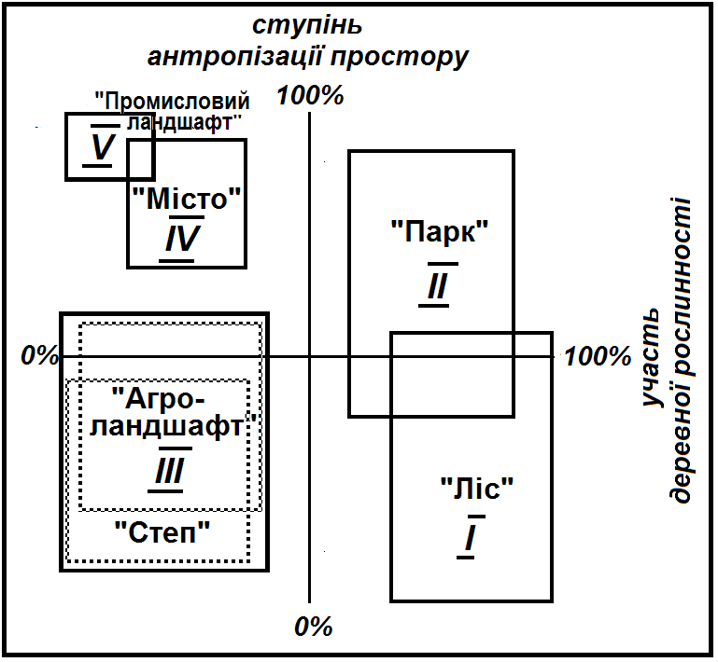
Рис.2. Ментальна категоризація образів ландшафтів у площині "антропізація простору – участь деревної рослинності"
До одного класу люди відносять досить різні за своїми фізіономічними та іншими рисами ландшафти. Мето-дом вільного сортування було встанов-лено, що в межах кожного з цих класів вони розрізняють від 2 до 11 менталь-них типів ландшафтів. Наприклад, сте-повий (сільськогосподарський) ланд-шафт поділяється на 7 типів: "польовий ландшафт", "кам'янистий степ", "природний степ", "горбистий степ" та ін.
Оскільки людина сприймає ланд-шафти передусім в образній формі, то при їх ментальній категоризації вона також оперує їх образами й складає в своїй уяві типові, як на її погляд, узагальнені образи ландшафтів певного типу. Такі образи виконують роль архетипу. Для кожного архетипу образу ландшафту встановлено перелік його характерних рис і визначені їх модельні фотозображення.
Шляхом інтерв’ювання респондентів було встановлено, що при сприйнятті ландшафтів різних типів вони звертають увагу на 48 їх рис. За змістом вони поділяються на сенсорно-перцепційні та перцепційно-когнітивні. При цьому риси, на які людина звертає увагу при когнітивному оцінюванні ландшафту, залежать від загальних мотивів цього сприйняття: бажання зрозуміти ландшафт і бажання збудити чи задовольнити свою цікавість. Зв'язок між перцепційними рисами ландшафту та загальними мотивами його сприйняття відображає табл. 1, яку пропонуємо називати матрицею перцепційних рис ландшафту.
Таблиця 1 Матриця перцепційних рис ландшафту
 |  | Риси образу ландшафту
 |  | сенсорно-перцепційні | перцепційно-когнітивні
Загальні мотиви сприйняття ландшафту | Бажання зрозуміти | С-1 – Наявність водних об’єктів,  С-2 – те саме – антропогенних,  С-4 – "Відкритість – закритість",  С-5 – "Панорамність",  С-6 – "Детальність",  С-9 – Наявність відкритих просторів  С-11 – "Відкритість небосхилу" | К-7 – "Типовість",  К-8 – "Регулярність",  К-9 – "Природність",  К-10 – "Гармонійність",  К-11 – "Впорядкованість",  К-14 – "Симетричність",  К-15 – "Охайність" і "неохайність"
 | Збудження цікавості | С-3 – "Залісеність",  С-7 – "Різнобарвність",  С-8 – "Розчленування рельєфу",  С-10 – Різноманіття рослин,  С-12 – "Затіненість" | К-3 – " Складність",  К-4" – Ступінь новизни,  К-5 – "Мальовничість",  К-6 – "Загадковість" ("таємничість"),  К-12 – "Унікальність",  К-16 – "Величність"
Матриця дає змогу не тільки з'ясувати основну функцію, яку перцепційні риси ландшафту відіграють при його сприйнятті, але й визначити їх суборди-націю. Вона проявляється в тому, що в певну рису ландшафту людина вкладає декілька його інших більш часткових рис. Наприклад, в узгодженості ланд-шафту поєднуються такі його риси, як регулярність, гармонійність, симетрич-ність, охайність, впорядкованість та ін. Отже, узгодженість ландшафту являє собою його базову перцепційну рису, в якій немов інтегрується сприйняття людиною декількох його інших рис.
Аналіз матриці у табл. 1 дав можливість виявити 5 базових перцепційних рис ландшафту. Зміст, який в них вкладають люди, наведено у табл. 2.
Таблиця 2 Визначення базових перцепційних рис ландшафту
Перцепційна риса | "Вернакулярне" визначення
Складність | кількість інформації, яку містить ландшафт: чим довше його сприймаєш, тим більше інформації можна отримати
Загадковість | кількість “прихованої” інформації у ландшафті: якщо подумки чи фізично заглибитися в нього, то можна знайти більше інформації
Просторовість | ступінь відкритості ландшафту, наявність у ньому перспектив і панорам
Узгодженість | ступінь порядку, передбачуваності у ландшафті: наскільки легко можна “добудувати” в уяві ландшафт, який лежить поза фрагментом його сприйняття
Ідентифікованість | ступінь типовості ландшафту: наскільки знайомий, близький людині ландшафт

Поряд із базовими перцепційними рисами ландшафту важливе значення має його привабливість. Виконане нами опитування засвідчило, що вона розу-міється людьми не як перцепційна риса ландшафту, а як його оцінювальна когнітивна характеристика. При сприйнятті ландшафтів різних ментальних типів людина свідомо чи підсвідомо оцінює їх привабливість, на основі чого визначає напрямки подальшого осягнення й можливого використання ланд-шафту в різних цілях.
При когнітивному оцінюванні ландшафту людина спирається на його базові перцепційні риси (табл. 2). Виконаний нами кореляційний аналіз оцінок цих рис і оцінок привабливості різних ландшафтів засвідчив, що для різних ментальних класів ландшафтів їх привабливість залежить від різних базових перцепційних рис. Так, привабливість лісових ландшафтів визначається насамперед їх складністю та загадковістю (рис.3), а привабливість паркових ландшафтів – узгодженістю і просторовістю (рис.4).
Відмінності між провідними чинниками привабливості лісових і паркових ландшафтів, а також форми цієї залежності (близької до лінійної для лісових ландшафтів і близькою до дзвоноподібної – для паркових) пояснюється голов-ними мотивами, з якими людина виконує їх когнітивне оцінювання. При сприй-нятті лісу вона підсвідомо оцінює його з точки зору можливості спілкування з природою й отримання різноманітних і позитивних вражень від неї. Цьому сприяють загадковість і складність ландшафту. Натомість від паркового ланд-шафту людина очікує комфортного відпочинку від перебування у ньому, для чого особливе значення має узгодженість і просторовість ландшафту.

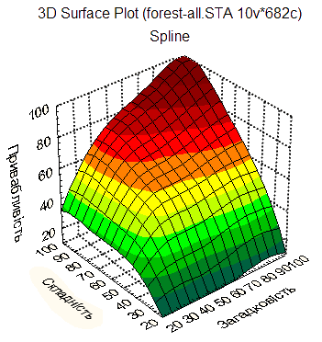 |  | 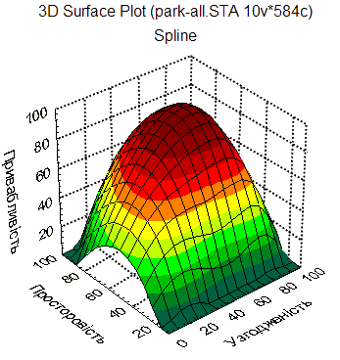
Рис.3 Залежність привабливості лісових ландшафтів від їх складності і загадко-вості |  | Рис.4 Залежність привабливості парко-вих ландшафтів від їх узгодженості і просторовості
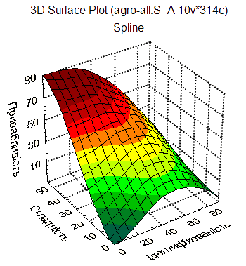
Рис.5 Залежність привабливості степових ландшафтів від їх ідентифікованості та складності

Аналіз фотозображень лісових і паркових ландшафтів, які у респондентів отримали найвищі оцінки привабливості, дав змогу визначити сукупність рис, які її зумовлюють. Наприклад, для лісових ландшафтів такими рисами вияви-лись: наявність у ландшафті галявин, звивистих стежок і узлісь, середня густина стояння дерев, наявність дерев різної форми, ажурності та висоти. Ландшафти з такими рисами характеризуються доброю освітленістю, багатою палітрою кольорів, грою світлотіней, наявністю декількох планів (зокрема ближніх і дальніх). Ландшафти, в яких поєднуються вказані риси, оцінюються людиною як складні, загадкові й водночас найбільш привабливі.
Привабливість степового (сіль-ськогосподарського) ландшафту найбільше залежить від його склад-ності і ідентифікованості. Причому складність позитивно впливає на привабливість ландшафту, а іденти-фікованість – негативно (рис.5). Максимальні значення привабли-вості мають степові ландшафти, які відрізняються невисокою ідентифі-кованістю (менше 10 балів), але при цьому їх складність оцінюється не менш, ніж у 40 балів. Такі власти-вості мають ландшафти ментального типу "різноманітний степ", які й отримали найвищі оцінки привабли-вості (65,8 балів в середньому для типу).
Найменш привабливими ландшафтами степового класу респонденти вважають польовий ландшафт (22,1 балів), ідентифікованість якого дуже висока (85,9 балів), а складність – низька (11,9 балів).
Таким чином, привабливий ландшафт степу має містити природні елементи, різноманітну структуру господарських угідь, в ньому бажана присутність незвичних елементів. Підвищує привабливість степових ландшафтів горбистий рельєф.
Індустріальні ландшафти оцінюються як дуже непривабливі (11,2 балів). Їх непривабливість справляє на респондентів настільки гнітюче враження, що всі їх інші перцепційні риси оцінюються низько. Натомість “ландшафти з водними об’єктами”, відзначаються дуже високою привабливістю. Вона зумовлена не певними перцепційними рисами ландшафту, а тим, що у ландшафті є водойма (річка, озеро, ставок, фонтан). При цьому, найбільш привабливими сприймаються ландшафти, водойма в яких є природною або імітує природну, знаходиться на фоні природного ландшафту і не має ознак безгосподарності.
Сприйняття міських ландшафтів відзначається низкою особливостей. В їх основі лежать три групи чинників: 1- наявність, крім базових перцепційних рис ландшафту, інших його рис, важливих при сприйнятті міських ландшафтів (найбільш важливими з них є екзотичність, давність, ступінь озеленення міста); 2- специфічне розуміння людиною базових перцепційних рис ландшафту; 3- істотна роль соціальних стереотипів у сприйнятті окремих районів міста.
Статистичний аналіз міжгрупових відмінностей респондентів у їх сприйнятті ландшафтів дав змогу встановити, що на когнітивному оцінюванні ландшафтів позначається вік і освіта людини, тоді як міжстатеві відмінності цього сприйняття не простежуються. Специфічним сприйняттям ландшафту відрізняються діти у віці у 10 – 11 років. У порівнянні з іншими віковими групами, вони найбільш чутливі в оцінці як особливо привабливих, так і особливо непривабливих ландшафтів.
Сприйняття регіонів і регіональної диференціації України. Як і при сприйнятті ландшафтів, сприйняття людиною регіонів залежить від того, який зміст вона вкладає в поняття "регіон". Виконане опитування пересічних громадян засвідчило, що у сприйнятті людьми поняття регіону виділяється три групи уявлень: фізико-географічне, економіко-соціальне та комплексне, причому більшість респондентів в поняття регіону вкладає комплексний зміст.
Уявлення окремої особи щодо поділу певної території на її регіони відображаються картою ментального районування. Всього нами було опитано 322 респонденти й, відповідно, отримано 322 карти ментального районування території України. За ступенем детальності цих карт виділяються дві групи респондентів – з генералізованим і деталізованим уявленням регіональної диференціації України (рис. 6).

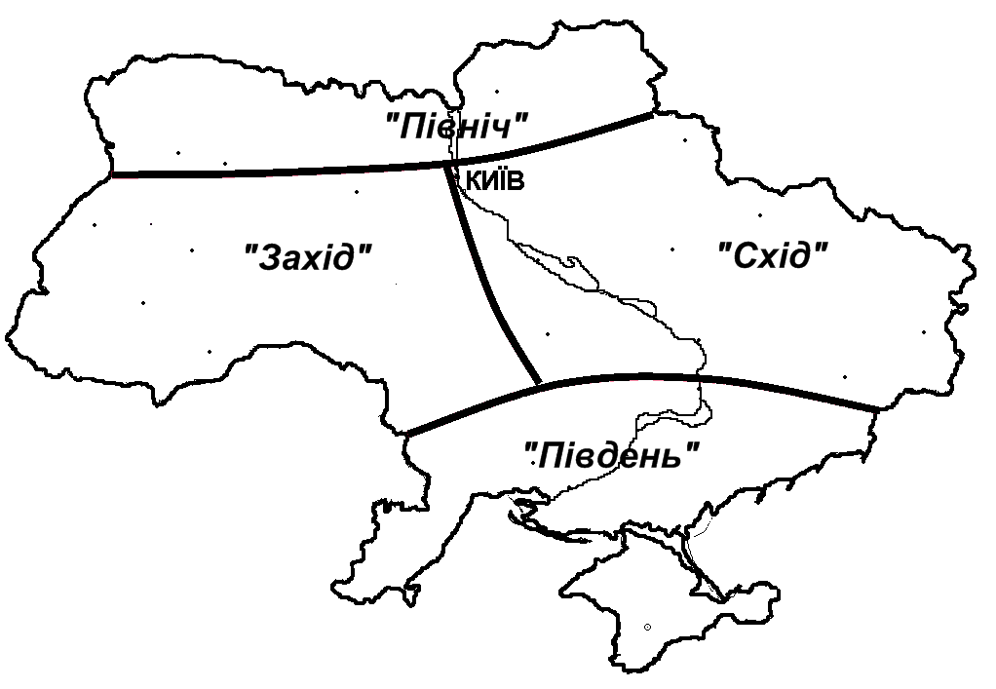  а – генералізоване уявлення | 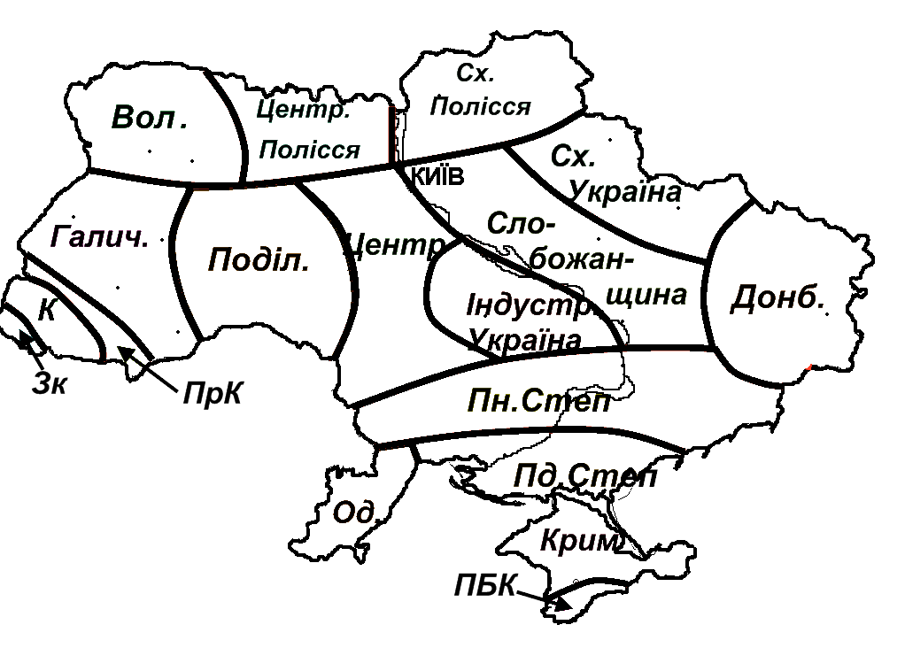  б – деталізоване уявлення
Рис. 6 Приклади типових індивідуальних уявлень регіональної
диференціації України

Хоча кожна карта ментального районування відображає особисті уявлення її автора, аналіз вибірки цих карт вказує на певну узгодженість уявлень людей щодо регіональної диференціації України. Це групове (колективне) сприйняття території України відображається картами її вернакулярного районування. Карта загального вернакулярного районування України (рис. 7) складена на основі накладання 261 карти її ментального районування й підрахунку частот, з якими на цих картах були виділені різні регіони. За частотою виділення регіонів простежується їх ментальна ієрархія: чим частіше регіон виділяється на картах ментального районування, тим міцніше він закріплений у колективній свідомості. На цій основі вернакулярні регіони України поділяються на 4 ієрархічні рівні.
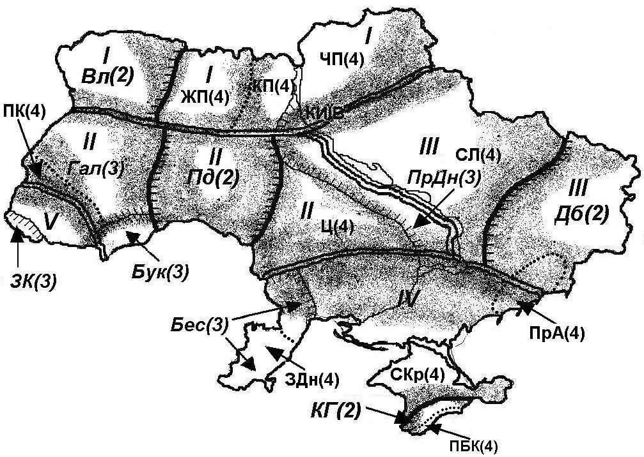 | Рис. 7 Карта загального вернакулярного районування України (за вибіркою 261 респондента)  Світлим фоном виділені ядра вернакулярних регіонів, затемненим – їх перехідні (периферійні) зони; 1 – 4 – ієрархічні рівні вернакулярних регіонів; регіони першого рівня: І – “Північ” (“Полісся”), ІІ – “Західна Україна”, ІІІ – “Східна Україна”, IV – “Південь” (“Степ”).
Карта вернакулярного районування України загалом узгоджується зі схе-мою її фізико-географічного районування. Це свідчить про те, що об’єктивно існуюча диференціація території України знаходить відображення у її колек-тивному сприйнятті. Таким чином, якщо карти ментального районування відображають індивідуальне сприйняття людиною території та є суб’єктив-ними, то карта вернакулярного районування об’єктивна через те, що відображає реально існуючі в суспільстві уявлення та об’єктивні риси регіональної диференціації території України.
Для з’ясування впливу соціокультурних чинників на сприйняття регіональної диференціації України були складені карти її вернакулярного районування за вибірками респондентів, різних за місцем проживання, освітою та статтю. В результаті з’ясовано, що стать і місце проживання респондентів на їх уявлення територіальної структури України позначаються менш істотно, ніж рівень і напрямок освіти.
Особи із неповною середньою освітою (школярі старших класів), а також студенти негеографічних факультетів характеризуються генералізованим уяв-ленням регіональної диференціації України (рис. 6, а). Натомість студенти-географи і професійні географи (кандидати та доктори наук) мають значно більш детальне уявлення цієї диференціації, хоча й відрізняються за ступенем її детальності (студенти виділяють в середньому 8,23 вернакулярних регіонів, а професійні географи – 12,67)
Змістова форма сприйняття регіонів ґрунтується на їх когнітивному оцінюванні людиною і ментальному порівнянні. Методом анкетування (вибірка склала 322 особи) для кожного вернакулярного регіону України були визначені оцінки таких їх когнітивних рис, як екологічний стан, мальовничість, збере-женість природних ландшафтів, комфортність для проживання, своєрідність, історико-культурна цінність. Групове сприйняття вернакулярних регіонів виявлялось шляхом статистичної обробки одержаних оцінок.
Найбільше респондентів з усіх обстежених нами міст і соціальних груп мальовничими вважають гірські регіони України. Оцінки мальовничості Карпат коливаються у межах 88–99, а Криму – 88–98 балів (за 100-бальною шкалою). Найнижчі оцінки мальовничості отримали Донбас (від 37 до 44), “Східна Україна» (46 – 54) і Причорномор’я (53 – 79). Для більшості регіонів близькість місця проживання респондента підвищує оцінку їх мальовничості, тоді як для деяких регіонів (наприклад, Закарпаття) простежується обернена залежність.
Збереженість природних ландшафтів у межах різних регіонів оцінюється неоднаково, про що свідчать високі значення коефіцієнтів варіації оцінок цієї риси регіону. Можна лише достовірно вважати, що за рівнем збереженості ландшафтів регіони України поділяються на три типи: 1 – з відносно добре збереженими ландшафтами: Карпати (середня оцінка – 82,5 бали), Полісся (74,3), Закарпаття (70,8 бали); 2 – регіони з найбільш зміненими ландшафтами (Донбас – 27,1 балів, Придніпров’я – 38,9, Причорномор’я – 48,0 бали); 3 – регіони з середньою зміненістю ландшафтів (Крим – 68,8 балів, Галичина – 57,1, Слобожанщина – 50,3, Західна Україна в цілому – 64,9, Східна Україна в цілому – 59,6 балів). Порівняння регіонів з різним рівнем збереженості ланд-шафтів з картою антропогенної трансформованості ландшафтів України [Шищенко, 1988] свідчить про загалом добру відповідність цих карт між собою. Це вказує на те, що люди адекватно оцінюють рівень антропогенної трансфор-мації регіонів попри те, що оцінка цієї їх риси вимагає відповідних знань.
Оцінки своєрідності та історико-культурної цінності регіонів тісно корелю-ють з оцінками мальовничості їх ландшафтів (r=0,76 і r=0,79 відповідно). Однак, Донбас, який має низькі оцінки всіх рис, які нами аналізувались, оцінюється респондентами з усіх обстежених міст як дуже своєрідний. Середня оцінка своєрідності Донбасу становить 83,3, що більше, ніж своєрідність Причорномор'я, Слобожанщини, Придніпров’я і Полісся.
На сприйняття привабливості регіону істотно впливає місце проживання людини. Важливу роль відіграють також стереотипи регіонів, які склались у її соціальному середовищі. Так, для респондентів з усіх обстежених нами міст, Південний берег Криму виглядає як регіон, вельми привабливий для проживання. Привабливими також сприймаються Київщина та Причорномор’я.
Дослідження сприйняття регіональними громадами важливості геоеколо-гічних проблем виконано на основі анкетування 261 респондента з різних регіонів України. Зокрема з’ясовано, що ступінь важливості геоекологічних проблем в регіональному і національному масштабах оцінюється людьми неоднаково. Більшість проблем вважаються респондентами важливішими для України, ніж для регіону свого проживання. У заниженні оцінок важливості геоекологічних проблем свого регіону у порівнянні з їх важливістю для держави загалом, проявляється ефект автостереотипного сприйняття регіону: на думку респондентів, геоекологічна ситуація в їхньому регіоні виглядає кращою, ніж на загальнонаціональному фоні.
Порівняння оцінок важливості різних геоекологічних проблем вказує, що існує залежність між оцінкою ступеня важливості (гостроти) проблеми і ступенем її образності. Проблеми, які мають яскравий образний вираз, оціню-ються як більш важливі, а проблеми, які візуально практично не виражені, недооцінюються. Найбільше занепокоєння у людей викликає проблема накопи-чення сміття та відходів (найбільш образна), а найменше – вимирання біоло-гічних видів і деградація ґрунтів (візуально практично невидимі).
Використання закономірностей сприйняття ландшафтів і регіонів при вирішенні конструктивно-географічних завдань залежить від територіаль-ного масштабу конструктивно-географічних розробок і від цільової групи людей, заради якої вони плануються й здійснюються. На місцевому рівні ефективним механізмом врахування сприйняття ландшафтів є ландшафтне планування. На регіональному рівні проекти розвитку територій доцільно обґрунтовувати з урахуванням сприйняття регіонів двома цільовими групами – місцевим населенням і спільнотами, які мають чи можуть мати зацікавленість у даному регіоні, але не проживають в ньому. Врахування закономірностей сприйняття регіону місцевим населенням досягається шляхом обґрунтування пріоритетів регіональної екологічної політики, а врахування сприйняття регіону сторонніми до нього людьми – формуванням позитивного іміджу регіону.
Ландшафтне планування. Пропонується наступна послідовність дослід-ницько-проектних робіт з планування ландшафтів на основі врахування закономірностей їх сприйняття людиною: картографування ментальних класів і типів ландшафтів території, на яку розробляється ландшафтний план – оцінювання перцепційних рис ландшафтів і виявлення провідних чинників їх привабливості – розробка прийомів підвищення привабливості ландшафтів – обґрунтування ландшафтно-естетичних стежок і маршрутів – обґрунтування структури перцепційного моніторингу ландшафту.
Таблиця 3 Напрямки підвищення
привабливості ландшафтів
Клас ландшафтів | Визначальні перцепційні риси | Напрямок оптимізації
Лісовий | складність | підвищення
 | загадковість | підвищення
 | просторовість | зменшення
Парковий | просторовість | підвищення
 | узгодженість | підвищення
 | загадковість | середній рівень
 | ідентифікованість | середній рівень
Степовий | складність | підвищення
 | ідентифікованість | зменшення
 | регулярність | зменшення
Міський | складність | середній рівень
 | загадковість | підвищення
 | узгодженість | підвищення
 | регулярність | середній рівень
Картографування ментальних класів і типів ландшафтів виконується на основі встановленого для кожного з них переліку характерних рис їх архетип-них образів. Оцінювання привабливості та базових перцепційних рис ланд-шафтів здійснюється методами опитування репрезентативної вибірки респон-дентів за фотокартками ландшафтів. Розробка прийомів підвищення приваб-ливості ландшафтів здійснюється по кожному їх ментальному класу і типу. В основі цієї розробки лежать виявлені для кожного класу образів ландшафту залежності їх привабливості від базових перцепційних рис ландшафту (рис. 3–5). Встановлені в дисертації напрямки підвищення привабливості ландшафтів наведені в табл.3.
Для кожного з напрямків підвищення привабливості ландшафтів, вказаних в табл. 3, визначені прийоми оптимізації провідних чинників привабли-вості ландшафтів. Наприклад, для підвищення загадковості лісових ландшафтів такими прийомами є: надання лісовим стежкам і узліссям звивистої форми; планування узлісь складної планової та верти-кальної конфігурації; форму-вання лісових урочищ з густим чагарниковим ярусом; ство-рення галявин, по периметру обсаджених чагарниками.
Обґрунтування ландшафтно-естетичних стежок ґрунтується на тому, що оптимальний ефект від прогулянки тривалістю до двох годин досягається чергуванням вздовж маршруту складних і загадкових ландшафтів простими і добре знайомими, а також ландшафтів з низькою та високою просторовістю й різною їх узгодженістю. Основою прокладання стежок, які відповідають цим вимогам, слугує оціночна карта вказаних перцепційних рис ландшафту.
Оскільки перцепційні риси і привабливість ландшафту динамічні, то важливим елементом планування ландшафту є обґрунтування системи його перцепційного моніторингу. Його мета полягає у відстеженні та прогнозуванні змін перцепційних рис ландшафту, які стались чи можуть статись внаслідок як природних, так і антропогенних причин. Пости перцепційного моніторингу призначаються насамперед у місцях ландшафту, які зазнають постійних чи періодичних впливів, що можуть змінити його образ.
Формування позитивного іміджу регіонів. В сучасних умовах надход-ження до регіону інвестицій, інновацій, кваліфікованої робочої сили, турист-ських потоків, а також інших ресурсів, які сприяють його розвитку, багато в чому залежать від іміджу регіону. Під ним розуміють усталений образ регіону, який склався в очах сторонніх по відношенню до нього осіб (Арженовський, 2005, Вигонський, 2007). Ключове значення для розробки іміджу регіонів України мають встановлені закономірності їх сприйняття. Відповідно до двох загальних форм сприйняття регіонів (територіальної та змістової) доцільно розрізняти два генеральні напрямки формування їх іміджу. Перший напрямок пов'язаний з рівнем обізнаності потенційної цільової групи з певним регіоном, а другий – зі “знаком” його сприйняття (позитивним, негативним чи супереч-ливим). Співвідношення між цими характеристиками образу регіону визначає головні напрямки формування його позитивного іміджу (табл. 4).

Таблиця 4 Матриця напрямків формування позитивного іміджу регіонів
 |  | «Знак» образу регіону на поточний момент
 |  | Позитивний (А) | Суперечливий (В) | Негативний (С)
«Сила» образу регіону | Добре відомий  (1) | А1  Підтримка іміджу | В1  Корекція іміджу | С1  Зміна іміджу
 | Відносно відомий  ( 2) | А2  Закріплення іміджу | В2  Корекція іміджу | С3  Виправлення іміджу
 | Невідомий  (3) | АС3  Створення іміджу

За встановленим ієрархічним рангом вернакулярних регіонів (рис. 7) і оцінками їх когнітивних рис складена карта напрямків формування позитив-ного іміджу регіонів України (рис. 8).
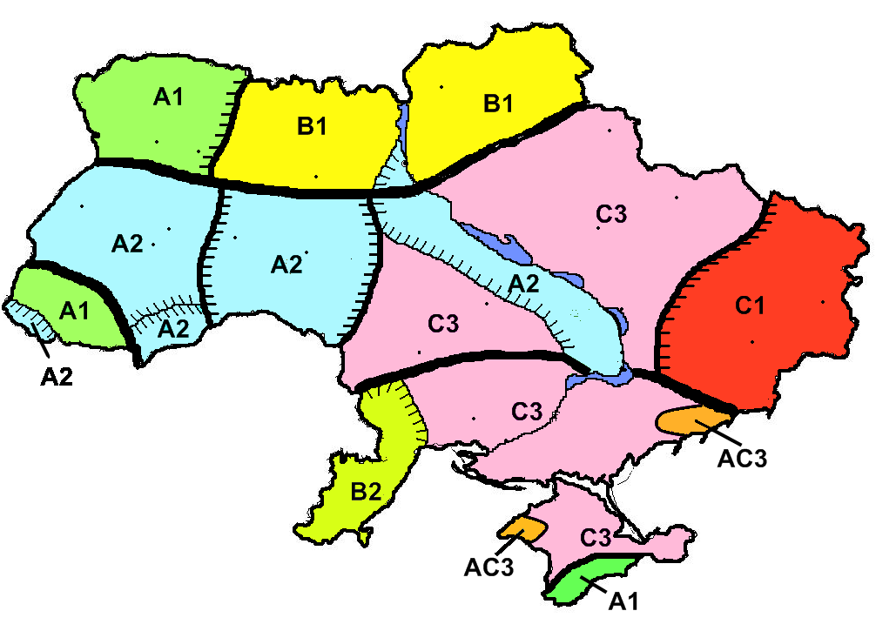 | Рис. 8 Напрямки формування позитивного іміджу регіонів України для розвитку їх туристсько-рекреаційного потенціалу; Індекси – типи стратегій формування іміджу регіонів: А1 – підтримка позитивного іміджу; А2 – закріплення позитивного іміджу; В1 – корекція іміджу добре відомих регіонів; В2 – корекція іміджу відносно відомих регіонів; С1 – зміна іміджу; С3 – виправлення іміджу; АС3 – створення іміджу.
Лише невелика частина території України відповідає регіонам, які вже мають визнаний позитивний імідж як привабливі для туризму та рекреації (тип регіонів А1 на рис. 8). Це гірські регіони України, а також Волинь. Вони потребують лише підтримки позитивного іміджу, а не його виправлення чи видозміни. Вернакулярні регіони «Галичина», «Поділля», «Буковина», «Наддніпрянщина» також мають позитивний імідж туристських регіонів, але, в порівнянні з Карпатами та Кримом, вони лишаються менш відомими. Тому головний напрямок роботи над їхнім іміджем полягає у поширенні серед якомога ширшого кола осіб, які представляють стратегічну цільову групу, того іміджу цих регіонів, який вони вже мають.
Значний відсоток території України займають регіони, імідж яких необхідно корегувати (регіони типу В1 і В2 на рис. 8). Корекція іміджу полягає у рекламі та привертанні уваги цільової групи до тих когнітивних рис регіону, які в нашому дослідженні отримали високі оцінки респондентів. Ці риси є основою позитивного іміджу регіону. Натомість його риси, які оцінюються низько (менше 50 балів), псують імідж регіону, роблять його суперечливим, і тому вимагають виправлення.
Визначення пріоритетів регіональної екологічної політики має врахо-вувати сприйняття регіону та його геоекологічних проблем регіональною спільнотою. Адже від того, вирішуються або ігноруються ті геоекологічні проблеми, які викликають найбільше занепокоєння у людей, залежить суспіль-ний спокій і рівень задоволеності людини від проживання у власному регіоні.
Ґрунтуючись на даних анкетування респондентів з Києва, Львова, Одеси, Сімферополя та Харкова щодо оцінки гостроти геоекологічних проблем для їх регіону, визначені ранги пріоритетності проблем для відповідних регіональних спільнот (табл. 5).
Таблиця 5 Ранги пріоритетності регіональних геоекологічних проблем
Регіон | Ранг пріоритетності геоекологічних проблем для регіону
 | Накопичення сміття і відхо-дів | Забруднення річок | Забруднення повітря | Забруднення підземних вод | Деградація ґрунтів | Радіаційне забруднення. | Втрата біо-різноманіття
Київщина | 1 | 2 | 3 | 5 | 7 | 4 | 6
Галичина | 1 | 3 | 2 | 4 | 6 | 5 | 7
Північно-західне Причорномор’я | 1 | 2 | 3 | 5 | 4 | 6 | 7
Крим | 1 | 2 | 3 | 6 | 5 | 7 | 4
Слобожанщина | 3 | 1 | 2 | 4 | 6 | 7 | 5

Як видно з табл. 5, поряд з об’єктивними чинниками визначення регіональними спільнотами пріоритетних для них геоекологічних проблем, ця оцінка залежить також від ступеня “образності” проблеми. Недооцінка населенням важливості та наслідків таких проблем, як радіаційне забруднення ландшафтів, втрата біорізноманіття, деградація ґрунтів, визначають пріоритетні напрямки вдосконалення екологічної освіти і виховання населення.

ВИСНОВКИ
В дисертації обґрунтовано теоретико-методологічні засади та розроблено методику конструктивно-географічного аналізу сприйняття ландшафтів і регіонів України. Одержані результати дозволяють зробити наступні висновки:
1. Форми сприйняття географічних феноменів залежать від їх просторового масштабу. При сприйнятті ландшафту головну роль відіграють перцепційні процеси обробки сенсорної інформації, завдяки чому людина сприймає його як образ. Регіон, як об’єкт сприйняття, є когнітивною конструкцією і сприйма-ється людиною у двох формах – територіальній і змістовій.
2. Адекватність методу дослідження сприйняття людиною географічних феноменів залежить від об’єкту цього сприйняття. Найбільш відповідні методи дослідження сприйняття ландшафтів – опитування респондентів за фотографіч-ними зображеннями ландшафтів; дослідження сприйняття регіонів виконується методами побудови та аналізу карт ментального та вернакулярного району-вання; геоекологічних проблем – методами анкетування респондентів.
3. Встановлено співвідношення форм сприйняття ландшафту людиною. Як поняття він сприймається у семантичній формі, образне уявлення ландшафту виникає на перцепційному рівні його сприйняття, а основними когнітивними формами сприйняття ландшафту є наповнення його образу значеннями та оцінками, а також ментальна категоризація ландшафтів. З’ясовано, що образи ландшафтів людина відносить до шести загальних класів: лісового, паркового, степового (сільськогосподарського), міського, індустріального та класу ланд-шафтів з водними об’єктами. При вирізненні цих класів провідну роль відігра-ють дві характеристики простору: участь деревної рослинності у ландшафті та ступінь його антропогенної зміненості. Вони слугують осями простору, в якому людина впорядковує свої уявлення про різні образи ландшафтів.
В межах кожного з класів образів ландшафту люди розрізняють від 2 до 10 ментальних типів ландшафтів, кожний з яких в уяві людини представлений відповідним архетипним образом. Виявлення цих образів має безпосереднє практичне значення, яке полягає в тому, що на їх основі визначаються конкретні заходи формування естетично привабливих ландшафтів.
4. Образ ландшафту людина сприймає за його сенсорно-перцепційними та перцепційно-когнітивними рисами. Вони сприймаються людиною у комплексі, в результаті чого виділяються п’ять базових перцепційних рис ландшафтів: складність, загадковість, узгодженість, просторовість, ідентифікованість. За цими рисами людина виконує когнітивне оцінювання ландшафтів. При цьому основною оцінювальною когнітивною характеристикою ландшафту є його привабливість. Встановлено, що для різних ментальних класів ландшафтів їх привабливість залежить від різних базових перцепційних рис. Привабливість лісових ландшафтів визначається їх високою складністю і загадковістю; паркових ландшафтів – помірною просторовістю та високою узгодженістю. Привабливість степових (сільськогосподарських) ландшафтів визначається їх низькою ідентифікованістю та відносно високою складністю. Найбільш складне поєднання чинників привабливості властиве міським ландшафтам. Їх приваб-ливість визначається співвідношенням між загадковістю, складністю, узгод-женістю і регулярністю ландшафту.
Виявлені чинники привабливості ландшафтів визначають основні напрям-ки конструювання ландшафтів, які сприймаються людьми як комфортні та естетично приємні життєві простори.
5. У сприйнятті людьми регіону як поняття виділяється три групи уявлень: фізико-географічне, економіко-соціальне та комплексне. Більшість респон-дентів в поняття регіону вкладає комплексний зміст. Він позначається на змістовому сприйнятті регіонів людиною, а через цю форму їх сприйняття – на територіальних уявленнях людини щодо територіальної диференціації України на її регіони. Виділяються два типи цих індивідуальних уявлень – генералізо-ване і деталізоване. Групове (колективне) сприйняття території України відображається картою її вернакулярного районування. Вона має ієрархічну 4-рівневу систему вернакулярних регіонів і загалом узгоджується зі схемою фізико-географічного районування України.
Змістове сприйняття регіонів України залежить як від об’єктивних рис самих регіонів (мальовничості і різноманіття їх ландшафтів, екологічній ситуації тощо), так і від соціокультурних чинників. Серед них особливо істотну роль відіграє місце проживання респондента, а також існуючі в суспільстві стереотипні уявлення регіонів України.
6. У сприйнятті людьми геоекологічних проблем простежується залежність між оцінкою ступеня важливості (гостроти) проблеми і ступенем її образності. Проблеми, які мають яскравий образний вираз, оцінюються як більш важливі, а проблеми, які візуально практично не виражені – недооцінюються. Найбільше занепокоєння викликає проблема накопичення сміття та відходів, а найменше – проблема вимирання біологічних видів і деградація ґрунтів. Ця закономірність має значення для екологічної освіти населення.
На оцінці важливості геоекологічних проблем одночасно позначаються територіальний масштаб і стереотипи їх сприйняття. Це знаходить вираз в тому, що, за винятком проблеми засмічення ландшафту, люди визнають важливість усіх інших геоекологічних проблем для України, але схильні вважати, що для їхнього регіону вони мають менше значення.
7. Ефективними інструментами, які при обґрунтуванні планів і проектів територіального розвитку дозволяють врахувати закономірності сприйняття географічних феноменів, є: ландшафтне планування, формування позитивного іміджу регіонів, визначення пріоритетів регіональної екологічної політики.
Планування привабливих ландшафтів здійснюється у такій послідовності: визначення та картографування ментальних типів ландшафтів – оцінювання перцепійних рис ландшафтів – визначення напрямків і заходів підвищення привабливості ландшафтів – обґрунтування схеми ландшафтно-перцепційного зонування території – проектування мережі ландшафтно-естетичних стежок – обґрунтування структури перцепційного моніторингу ландшафту.
Визначення пріоритетних напрямків регіональної екологічної політики виконується з урахуванням особливостей сприйняття населенням регіону його геоекологічних проблем. Ранги пріоритетності проблем визначаються на основі групових оцінок ступеня їх гостроти (важливості).
В основі іміджу регіонів лежать закономірності сприйняття їх екзогенетич-ного образу. Визначені стратегії формування позитивного туристсько-рекреаційного іміджу регіонів України: підтримка позитивного іміджу (для Карпат, Криму і Волині), закріплення позитивного іміджу (Галичина, Поділля, Буковина, Наддніпрянщина), корекція іміджу (Полісся), виправлення іміджу (Слобожанщина, Причорномор’я, Центральна Україна, зміна іміджу (Донбас), створення іміджу (Приазовська, Тарханкутська височина та ін.).
СПИСОК ОПУБЛІКОВАНИХ ПРАЦЬ ЗА ТЕМОЮ ДИСЕРТАЦІЇ
Статті у наукових фахових виданнях
- Гродзинська О.Ю. Вернакулярні ландшафтні регіони України / О.Ю. Гродзинська // Вісник Львів. ун-ту. Сер. геогр. – 2004. – Вип. 31. – С. 89 – 95.
- Гродзинська О.Ю. Регіональні відмінності сприйняття ландшафтних рис регіонів України. / О.Ю. Гродзинська // Фізична географія і геоморфологія. – 2005. – Вип. 48. – С. 29 – 34.
- Гродзинська О.Ю. Сприйняття пересічними громадянами понять "ланд-шафт" і "регіон". / О.Ю. Гродзинська // Фізична географія і геоморфологія. – 2007. – Вип. 53. – С. 6 – 13.
- Гродзинська О.Ю. Сприйняття людиною міських ландшафтів (на прикладі міст півдня України та Києва). / О.Ю. Гродзинська // Ученые записки Таврич. нац. ун-та им. В.И. Вернадского. География, 2008, том 21 (60), № 2. – С. 155 – 163.
Статті в матеріалах наукових конференцій та інших виданнях
- Гродзинська О.Ю. Перцепційне районування території України. / О.Ю. Гродзинська // Ландшафт як інтегруюча концепція ХХІ сторіччя: Зб. наук. праць. – К.: Б.в., 1999. – С. 167 – 169.
- Гродзинська О.Ю. Методи соціогеоекологічних досліджень. // Методи геоекологічних досліджень: навчальний посібник / За ред. М.Д. Гродзинського, П.Г. Шищенка. – К.: ВПЦ “Київський університет”, 1999. – С. 92 – 107.
- Гродзинська О.Ю. Вернакулярні ландшафтні регіони України / О.Ю. Гродзинська // Ландшафтознавство: традиції та тенденції. Матеріали міжн. наук. конф., Львів, 2004 – Вісник Львів. ун-ту. Сер. геогр. – 2004. – Вип. 31. – С. 85 – 86.
- Гродзинська О.Ю. Сприйняття людиною ландшафтів і регіонів України / О.Ю. Гродзинська // Географія в інформаційному суспільстві: у 4-х т. – Київ: Обрії, 2008.– Т. IV. – С. 12 – 14.

АНОТАЦІЯ
Гродзинська О.Ю. Конструктивно-географічний аналіз сприйняття ландшафтів і регіонів України. – Рукопис Дисертація на здобуття наукового ступеня кандидата географічних наук за спеціальністю 11.00.11 – конструктивна географія і раціональне використання природних ресурсів. – Київський національний університет імені Тараса Шевченка, Київ, 2009 р. Обґрунтовано теоретико-методологічні засади та комплекс методів дослідження сприйняття ландшафтів, регіонів, геоекологічних проблем, науко-вих географічних понять. Показано, що сприйняття цих феноменів пов’язане між собою й знайдені форми, в яких людина їх сприймає. При сприйнятті ландшафту провідну роль відіграють його базові перцепційні риси: складність, загадковість, узгодженість, просторовість, ідентифікованість. За цими рисами людина визначає привабливість ландшафту, якій надається значення його інтегральної перцепційно-когнітивної характеристики. Індивідуальне сприй-няття регіональної диференціації території відображається картою ментального районування, а групове (колективне) сприйняття – картою вернакулярного районування. У сприйнятті людьми геоекологічних проблем простежується за-лежність між оцінкою ступеня її гостроти і ступенем її образності. Ефектив-ними інструментами врахування закономірностей сприйняття людиною географічних феноменів є ландшафтне планування, формування позитивного іміджу регіонів, визначення пріоритетів регіональної екологічної політики.
Ключові слова: ландшафт, регіон, геоекологічні проблеми, сприйняття, образ, привабливість, ментальна карта, районування, оцінка, планування.
АННОТАЦИЯ
Гродзинская О.Ю. Конструктивно-географический анализ восприятия ландшафтов и регионов Украины. – Рукопись Диссертация на соискание ученой степени кандидата географических наук по специальности 11.00.11 – конструктивная география и рациональное использование природных ресурсов. – Киевский национальный университет имени Тараса Шевченко, Киев, 2009 г. В диссертации обоснованы теоретико-методические основы и комплекс методов исследования восприятия человеком и социальными группами геогра-фических феноменов и на них основе выявлены закономерности восприятия ландшафтов, регионов, геоэкологических проблем Украины. Установлено, что восприятие этих феноменов связано между собой. В частности, содержание, которое люди вкладывают в понятие ландшафта и региона, сказывается на восприятии конкретных ландшафтов и регионов, а восприятие и когнитивная оценка человеком образов ландшафтов влияет на восприятие им региона, в котором эти ландшафты находятся, или с которыми этот регион ассоциируется.
Формы, в которых человек воспринимает географические феномены, зависят от их пространственного масштаба. При восприятии ландшафта главная роль принадлежит когнитивным процессам обработки сенсорной информации, благодаря чему ландшафт воспринимается как целостный образ. Регион является когнитивной конструкцией и воспринимается в территориальной и содержательной формах. Особая роль при этом принадлежит стереотипам, причем различаются три типа стереотипных образов региона: эндогенети-ческий, гетеро- и экзогенетический.
Ландшафт как понятие воспринимается большинством респондентов в семантической форме. Образное представление ландшафта формируется на перцепционном уровне восприятия, а основные когнитивные формы его восприятия – ментальная категоризация и когнитивное оценивание. Установ-лено, что образы ландшафтов Украины люди относят к шести ментальным классам: лесному, парковому, степному (сельскохозяйственному), индустриаль-ному и классу ландшафтов с водоемами. В каждом из них люди различают от 2 до 10 ментальных типов ландшафтов, которые в воображении человека представлены соответствующими образами-архетипами.
При восприятии ландшафта в образной форме ведущая роль принадлежит его базовым перцепционным чертам, к которым отнесены: сложность, загадоч-ность, согласованность, пространственность, идентифицируемость ландшафта. По этим чертам человек определяет привлекательность ландшафта, которая рассматривается как его интегральная когнитивная оценочная характеристика. Показано, что привлекательность разных ментальных типов ландшафта зависит от его разных базовых перцепционных черт.
Индивидуальное восприятие региональной дифференциации территории отображается картой ментального районирования, а групповое (коллективное) восприятие – картой вернакулярного районирования. Эта карта имеет иерархи-ческое строение и в целом согласуется со схемой физико-географического районирования Украины. Это свидетельствует о том, что объективно существу-ющая дифференциация территории Украины на природные регионы находит отражение в ее коллективном восприятии.
Эффективными инструментами учета закономерностей восприятия географических феноменов являются ландшафтное планирование, формирова-ние позитивного имиджа региона, обоснование приоритетных направлений региональной экологической политики и экологического образования.
Ключевые слова: ландшафт, регион, геоэкологические проблемы, восприя-тие, образ, привлекательность, ментальная карта, районирование, оценка, планирование.
SUMMARY
Grodzynska O.Yu. The constructive-geographical analysis of perception of landscapes and regions of Ukraine. – Manuscript The thesis for candidate degree in geography, speciality 11.00.11 –Constructive Geography and Rational Use of Nature Resources. – Taras Shevchenko National University of Kyiv, Kyiv, 2009. To study the perception of geographic phenomena such as landscapes, regions, environmental problems the special methodology and techniques were developed. The perceptions of these phenomena have various forms and are connected with each other. Basic perceptual features of landscape most responsible for its preference were indentified, namely: complexity, mystery, coherence, spaciousness, identifiability. At that a preference of landscape is regarded as its integral perceptually-cognitive characteristic. Personal perception of regional differentiation of an area is represented with a map of its mental regionalization, while group perception with a map of vernacular regions of an area. In the perception of environmental problems there is dependence between the level of their perceived importance and level of their sensory obviousness. The powerful instruments to introduce the regularities of people’s perception of geographic phenomena into practice are connected with landscape planning, creating positive regional image, setting priorities for regional environmental policy.
Keywords: landscape, region, environmental problems, perception, image, preference, mental map, zonation, assessment, planning.

Для заказа доставки данной работы воспользуйтесь поиском на сайте по ссылке: http://www.mydisser.com/search.html

